PONTIFÍCIA UNIVERSIDADE CATÓLICA DE MINAS GERAIS

Tecnólogo em Banco de Dados

**Análise da influência da variação da capacidade de geração e demanda consumidora no aumento da tarifa de energia elétrica**

Anderson Bolivar. Nascimento

Anselmo Berriel. de Lira

Bruno Silva. Devesa

Douglas Golçanves. Guglielmelli

Sanderson Esteves. Vieira.

Belo Horizonte

2022

# INTRODUÇÃO

A energia brasileira é cara, tendo vários fatores apontados como causa, sendo os principais a tributação, falhas e perdas no fornecimento, e a grande dependência das hidrelétricas. (CAMPAGNOLO, 2022; DEISTER, 2021; INSP, 2021; SABER ELÉTRICA, 2022)

Conforme o Balanço Energético Nacional de 2021, a matriz elétrica brasileira é composta em 65% da geração hídrica. O Brasil sempre foi visto como país com grande potencial energético, apesar disso, a grande dependência de hidrelétricas traz desafios com relação à distribuição e aos períodos de seca. Em agosto de 2021, a Agência Nacional de Energia Elétrica (Aneel) criou mais uma bandeira tarifária, a bandeira tarifária “escassez hídrica”, 50% mais cara que a bandeira vermelha patamar 2, a mais alta existente até então. (MINISTÉRIO DE MINAS E ENERGIA, 2021a; SILVEIRA et.al, 2021)

Apesar de hidrelétricas serem predominantes no Brasil, o país possui regiões com grande potencial para geração de energia por outras fontes. Além disso, em 10 anos, o custo da energia eólica ficou três vezes mais barata, e a energia solar teve redução de dez vezes. O Tribunal Regional Federal da 5ª Região, junto com a Companhia Energética de Pernambuco (Celpe) inaugurou sua terceira usina fotovoltaica em agosto de 2021, e, de acordo com International Energy Agency (2022), projetos fotovoltaicos representam 70% de todas as adições programadas para os próximos anos a partir de 2022. (ASSOCIAÇÃO BRASILEIRA DE ENERGIA SOLAR FOTOVOLTAICA, 2021; LAZARD, 2021)

Seja o contribuidor do aumento de tarifas a má gestão dos recursos hídricos, ou os períodos de estiagem, investimentos em outras matrizes energéticas amenizariam estes aumentos ao reduzir a dependência de hidrelétricas. (REDAÇÃO RBA, 2022; MINISTÉRIO DE MINAS E ENERGIA, 2021b)

Analisando dados de consumo e geração dos últimos anos, conseguiríamos avaliar a proporção do efeito da escassez de oferta e pressão de demanda sobre tarifas, investigar se a diversificação da matriz elétrica já influencia positivamente no preço ao consumidor, ou se as tributações e outros fatores ainda impedem a observação desses efeitos.

# OBJETIVO

Neste trabalho visamos explorar se o preço da energia para o consumidor varia proporcionalmente com o gap entre demanda e capacidade de geração, segmentando a análise por fontes de geração e região, no período de 2018 a 2021.

# METODOLOGIA

## Descrição da Base de Dados

Para a análise de consumo de energia elétrica usaremos dados brutos do “Anuário Estatístico De Energia Elétrica”, fornecidos pela Empresa de Pesquisa Energética (EPE) e expressos em MWh.

No que se refere à capacidade de geração, a base de dados a ser utilizada será a do Sistema de Informações de Geração ANEEL (SIGA), ela nos traz informações sobre a potência nominal dos empreendimentos geradores, que é a potência que a usina consegue fornecer dentro de suas características nominais em regime contínuo, expressa em MW. Ademais, nessa mesma base, consideraremos informações sobre o tipo de usina e o combustível utilizado na unidade geradora. Em ambas as bases temos informações suficientes para agrupar as informações por estado e na escala de tempo mensal.

Para analisar o valor da tarifa de energia elétrica, a base de dados a ser manipulada será a de “Tarifas De Aplicação Das Distribuidoras De Energia Elétrica”, mantida pela Agência Nacional de Energia Elétrica (ANEEL). Para conseguir extrair um valor de tarifa médio por região, relaciona-se a coluna da distribuidora com sua região de abrangência através da tabela de “Agentes Participantes do Sistema Simples por Região e Subsistema”, mantida pela EPE. Por fim, agruparemos as tarifas por mês considerando o primeiro dia de cada mês como referência.

A fim de extrair e agrupar os dados de interesse, criaremos uma estratégia específica utilizando as ferramentas mais adequadas para cada uma das bases de dados, sempre com o cuidado para garantir que a regionalidade e temporariedade de cada análise seja a mesma. Além disso, usaremos dados consolidados e tabelas fornecidas pela EPE para conferir se o agrupamento de dados obtidos coincide com os valores consultados na tabela. Algumas das tabelas que poderemos usar são: Consumo por região geográfica, em GWh, e Tarifas médias por região, em R$/GWh.

## Arquitetura

O padrão ETL compreende as etapas que o profissional que está trabalhando com os dados deverá cumprir para que esses dados resolvam problemas previamente definidos. Essas etapas compreendem todo o processo de extração dos dados brutos de fontes diferentes, transformação para torná-los inteligíveis e, posteriormente, carregados em um sistema de destino para sua análise.

Para o desenvolvimento de nossa solução, propomos seguir arquitetura de soluções ETL sob o padrão *Pipe-filter* para o tratamento de dados, estruturando o desenvolvimento sob o padrão *Layered Pattern*.

### Padrão *Pipe-Filter*

O padrão de projeto *Pipe-Filter Pattern* é um padrão já conhecido para execução de processos em fila, típico de processos de processamento de dados, onde a execução é iniciada a partir de um gatilho, e concluída após o processamento sequencial das etapas definidas (filtros).

Figura 1 – Esquema ilustrativo padrão *Pipe-Filter*

](https://static.packt-cdn.com/products/9781789809770/graphics/assets/ab9be4ee-22f4-4f04-982f-3b04a754468c.png)

**Fonte:** LAVIERI, 2019

### Padrão *Layered Pattern*

O padrão *Layered Pattern* possui tipicamente 4 camadas: Base de Dados (*Database Layer*), Persistência (*Persistence Layer*), Negócios (*Business Layer*), Apresentação (*Presentation Layer*).

Na primeira, camada de Base de Dados, temos o banco de dados com tabelas populadas. O banco é acessado pelo script de tratamento de dados. A camada de Persistência de dados contém a parte do código que realiza as operações de criação, atualização, consultas e exclusões de dados (CRUD). A camada de Negócios contém a execução de regras necessárias para o cruzamento de dados e obtenção de informações relativas ao objetivo do projeto. Por fim, a camada de Apresentação coloca os dados tratados de forma visual*.*

Figura 2 - Esquema ilustrativo padrão arquitetural Layered Pattern

[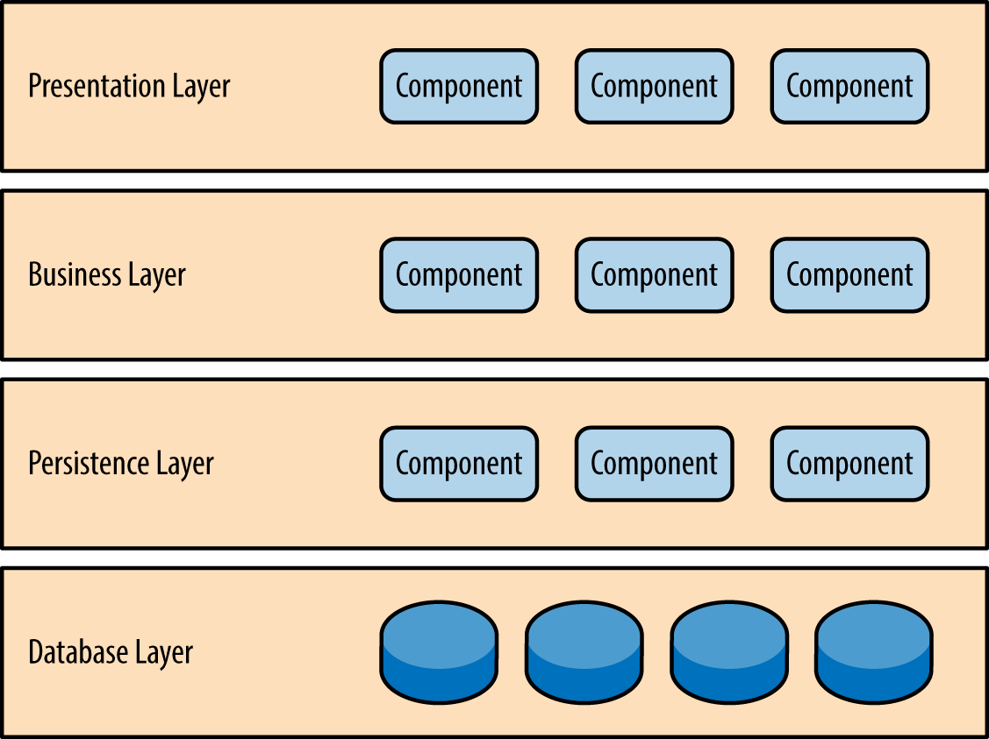](https://www.oreilly.com/library/view/software-architecture-patterns/9781491971437/ch01.html)

**Fonte**: RICHARDS, 2015

Uma vez definidos os padrões de referência, criaram-se os diagramas de classe, atividades e estrutura para o presente trabalho

### Diagramas

**Figura 3** – Diagrama de Classes

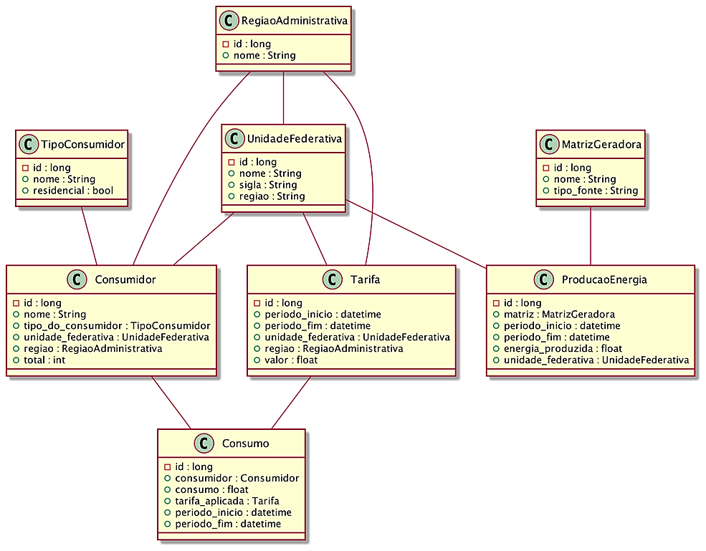

**Fonte:** Autoria própria.

Figura 4 – Diagrama de atividades

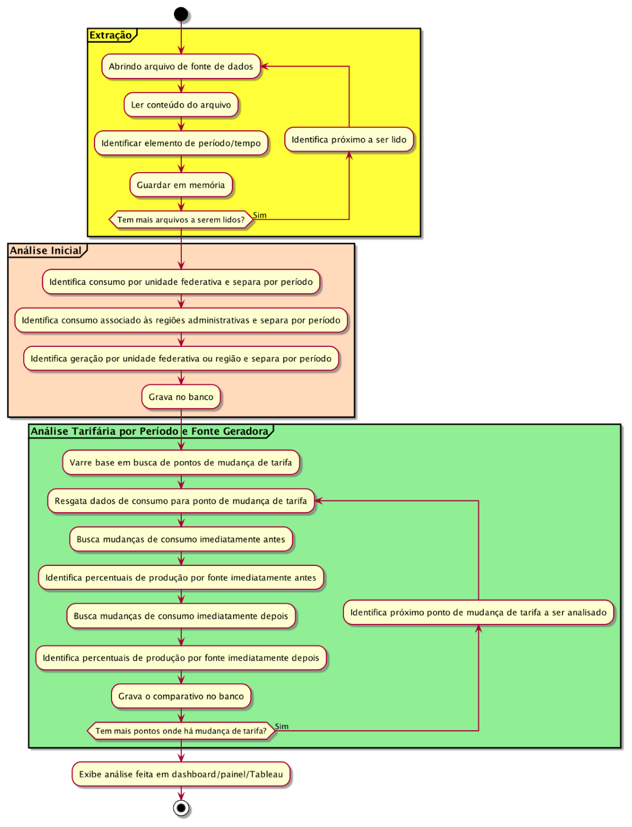

**Fonte:** Autoria própria

Figura 5 – Diagrama de Infraestrutura

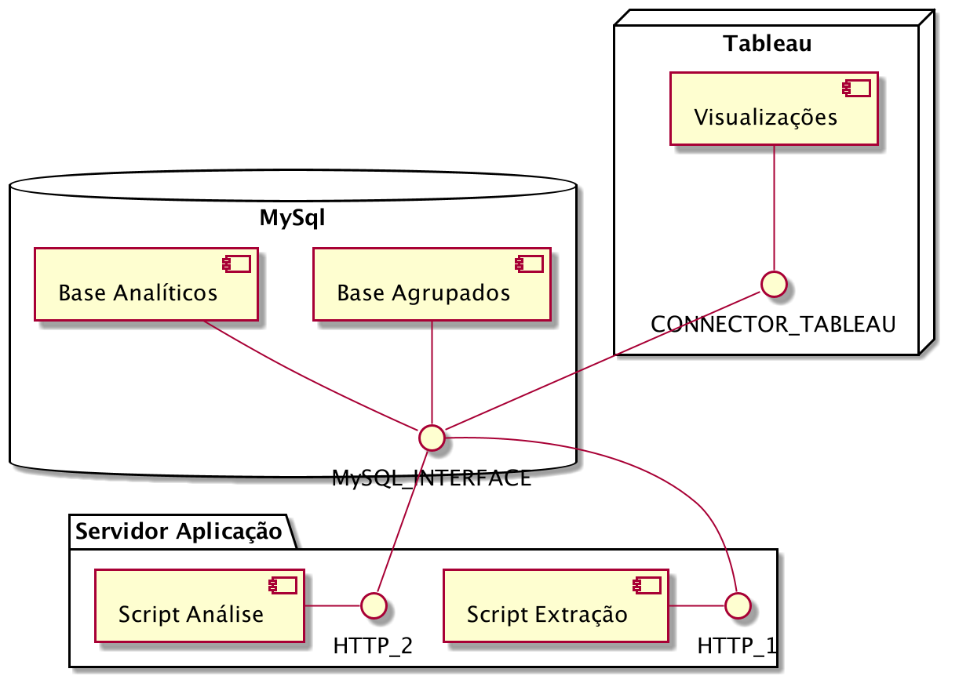

**Fonte:** Autoria própria

### Descrição Metodológica

Seguindo o ETL, no desenvolvimento deste trabalho, a coleta de dados e criação da camada de Base de Dados (*Database Layer)* se iniciará pelo armazenamento local dos arquivos coletados das diferentes fontes. Os dados de origem encontram-se em arquivos CSV. Os arquivos serão lidos e processados por scripts em *Python* para unificação em um único banco de dados relacional, a ser criado no *MySQL*, onde somente o necessário será guardado para os processamentos posteriores.

O modelo de classes exposto na Figura 3 demonstra as relações e o arranjo que darão origem ao nosso banco de dados com os dados agrupados e tratados. Segue dicionário de dados para complementar e auxiliar a compreensão do diagrama de classes:

* RegiaoAdministrativa: Cadastro das regiões administrativas do Brasil (Norte, Nordeste, Sudeste, Centro-Oeste e Sul). Como alguns dados de consumo estão catalogados por região, esta tabela receberá esses dados logo após o tratamento.

|  |  |  |
| --- | --- | --- |
| **Coluna** | **Tipo** | **Definição** |
| id | Long | Identificador único do registro no sistema |
| nome | String | Nome da região administrativa |

* UnidadeFederativa: Unidades federativas (ou estados) do Brasil.

|  |  |  |
| --- | --- | --- |
| **Coluna** | **Tipo** | **Definição** |
| id | Long | Identificador único do registro no sistema |
| nome | String | Nome da unidade federativa |
| sigla | String | Sigla da unidade federativa (para exibição) |
| região | String | Região à qual a unidade federativa pertence |

* TipoConsumidor: Categorias de consumidores por tipo de usuário (pessoa física - residencial – ou pessoa jurídica - setores produtivos ou comércio).

|  |  |  |
| --- | --- | --- |
| **Coluna** | **Tipo** | **Definição** |
| id | Long | Identificador único do registro no sistema |
| nome | String | Nome do tipo ou categoria de consumidor |
| residencial | Boolean | Se o consumidor é residencial ou não |

* Consumidor: Tipos de consumidores por região e a quantidade presente. Esta segregação por tipo permite registrar o histórico por cada tipo de consumidor.

|  |  |  |
| --- | --- | --- |
| **Coluna** | **Tipo** | **Definição** |
| id | Long | Identificador único do registro no sistema |
| nome | String | Nome do consumidor (ex: “Baixa Renda” ou “Comércio de Rua”) |
| tipo_do_consumidor | TipoConsumidor | Tipo ou categoria do consumidor (se é pessoa física, industrial, etc) |
| unidade_federativa | UnidadeFederativa | Estado ou unidade da federação à qual o consumidor pertence |
| regiao | RegiaoAdministrativa | Para os casos em que a informação da unidade da federação não existe, mas sim a da região, este campo será preenchido. |
| total | Inteiro | Contagem de consumidores deste tipo |

* Tarifa: histórico das tarifas aplicadas sobre energia consumida por período e região. Como os indicadores de tarifas ora vem por unidade de federação, ora vem por região do país, os 2 foram inclusos no modelo (mas um deles estará preenchido necessariamente).

|  |  |  |
| --- | --- | --- |
| **Coluna** | **Tipo** | **Definição** |
| id | Long | Identificador único do registro no sistema |
| período_inicio | Datetime | Data inicial do período de vigência da tarifa |
| período_fim | Datetime | Data final do período de vigência da tarifa |
| unidade_federativa | UnidadeFederativa | Unidade federativa ou estado à qual a tarifa foi aplicada (para o caso de informação de tarifa encontrada por estado da federação) |
| regiao | RegiaoAdministrativa | Região do país (norte, nordeste, sudeste, centro-oeste, sul) à qual a tarifa foi aplicada (para o caso de informação da tarifa encontrada por região) |
| valor | Float | Valor da tarifa aplicada |

* Consumo: histórico de consumo por tipo de consumidor, região e a tarifa aplicada na data/período do consumo registrado e região do consumidor.

|  |  |  |
| --- | --- | --- |
| **Coluna** | **Tipo** | **Definição** |
| id | Long | Identificador único do registro no sistema |
| consumidor | Consumidor | Nome da região administrativa |
| consumo | Float | Total de energia consumido |
| tarifa_aplicada | Tarifa | A tarifa aplicada a este consumo |
| período_inicio | Datetime | Data inicial do período analisado para gerar o consumo registrado |
| período_fim | Datetime | Data final do período analisado para gerar o consumo final |

* MatrizGeradora: registro das matrizes geradoras de energia do país e seu tipo.

|  |  |  |
| --- | --- | --- |
| **Coluna** | **Tipo** | **Definição** |
| id | Long | Identificador único do registro no sistema |
| nome | String | Nome da matriz geradora (empresa, etc) |
| tipo_fonte | String | Nome do tipo de fonte energética utilizado (se elétrica, combustível fóssil, solar, etc) |

* ProducaoEnergia: registro histórico de produção energética por matriz e região.

|  |  |  |
| --- | --- | --- |
| **Coluna** | **Tipo** | **Definição** |
| id | Long | Identificador único do registro no sistema |
| matriz | MatrizGeradora | Matriz geradora responsável pela produção de energia |
| período_inicio | datetime | Data inicial da contagem de energia produzida |
| período_fim | datetime | Data final da contagem de energia produzida |
| energia_produzida | float | Quantidade de energia produzida (em MW) |
| unidade_federativa | UnidadeFederativa | Estado da federação em que a energia foi produzida. |

**OBS 1**: como atividade da análise de dados, as tarifas ao final estarão aplicadas aos estados (mesmo que tenha vindo por região), mas para o caso de tarifa obtida por região, o campo de região estará devidamente preenchido.

**OBS 2**: As matrizes geradoras são as empresas ou órgãos responsáveis pela produção de energia e eles poderão atuar em mais de um estado com instalações distintas. Por isto que o registro de matrizes geradoras não possui o indicativo da região do país ou unidade da federação.

**OBS 3**: Caso a matriz geradora esteja presente em mais de um estado, iremos considerar em qual unidade federativa a energia foi produzida.

Por fim, para a apresentação de informações, os dados tratados e cruzados do *Target DB* serão importados pelo *Tableau*, software de inteligência de negócios, onde painéis com visualizações serão criados a fim de se tomarem decisões e conclusões a respeito do objetivo do trabalho.

# Referências Bibliográficas

|  |
| --- |
| AGÊNCIA NACIONAL DE ENERGIA ELÉTRICA. **Tarifas de aplicação das distribuidoras de energia elétrica**: 2022. Disponível em: https://dadosabertos.aneel.gov.br/pt_BR/dataset/tarifas-distribudoras-energia-eletrica  ASSOCIAÇÃO BRASILEIRA DE ENERGIA SOLAR FOTOVOLTAICA. **TRF5 vai instalar mais uma usina fotovoltaica:** 2022. Disponível em: <https://www.absolar.org.br/noticia/trf5-vai-instalar-mais-uma-usina-fotovoltaica/>. Acesso em 11 ab. 2022. |
| CAMPAGNOLO, Edson. **5 razões para o Brasil ter uma das energias mais caras do mundo**. Paraná: Agência Sistema FIEP, 2 abr. 2018. Disponível em: https://agenciafiep.com.br/2018/04/02/5-razoes-para-o-brasil-ter-uma-das-energias-mais-caras-do-mundo/. Acesso em: 11 abr. 2022. |
| DEISTER, Jaqueline. **Aumento da conta de luz**: o que está por trás da "crise hídrica" instaurada no Brasil?. Rio de Janeiro: Brasil de Fato, 9 jul. 2021. Disponível em: https://www.brasildefato.com.br/2021/07/09/aumento-da-conta-de-luz-o-que-esta-por-tras-da-crise-hidrica-instaurada-no-brasil. Acesso em: 11 abr. 2022. |
| EMPRESA DE PESQUISA ENERGÉTICA. **Dados do anuário estatístico de energia elétrica**: 2018. Disponível em: https://www.epe.gov.br/pt/publicacoes-dados-abertos/dados-abertos/dados-do-anuario-estatistico-de-energia-eletrica |
| INSP – THERM TRAFO SERVICE ENGENHARIA ELÉTRICA. **Por que a energia elétrica no brasil é tão cara?**. [*S. l.*], 9 fev. 2021. Disponível em: https://www.insp-therm.com.br/blog/por-que-a-energia-eletrica-no-brasil-e-tao-cara/. Acesso em: 11 abr. 2022. |
| INTERNATIONAL ENERGY AGENCY. Overview. *In*: **Brazil**. [*S. l.*], abr 2022. Disponível em: https://www.iea.org/countries/brazil. Acesso em: 8 abr. 2022. |
| LAVIERI, Edward. **Hands-On Design Patterns with Java.** Packt, abr. 2019. ISBN: 9781789809770. Disponível em:< *https://subscription.packtpub.com/book/programming/9781789809770/10/ch10lvl1sec83/understanding-the-pipe-filter-pattern*>. Acesso em: 25/04/2022 |
| LAZARD. **Lazard’s levelized cost of energy analysis**: Version 15.0. [*S. l.*], out 2021. Disponível em: https://www.lazard.com/perspective/levelized-cost-of-energy-levelized-cost-of-storage-and-levelized-cost-of-hydrogen/. Acesso em: 8 abr. 2022. |
| MINISTÉRIO DE MINAS E ENERGIA. Agência Nacional de Energia Elétrica . **FAQ**: Tire suas dúvidas sobre a Bandeira Escassez Hídrica. 31 ago. 2021b. Disponível em: https://www.gov.br/aneel/pt-br/assuntos/noticias/2022/faq-tire-suas-duvidas-sobre-a-bandeira-escassez-hidrica. Acesso em: 11 abr. 2022. |
| MINISTÉRIO DE MINAS E ENERGIA. Empresa de Pesquisa Energética. **Balanço Energético Nacional 2021**: Ano base 2020. Brasil, 2021a. Disponível em: https://www.epe.gov.br/pt/publicacoes-dados-abertos/publicacoes/balanco-energetico-nacional-2021. Acesso em: 11 abr. 2022. |
| OPERADOR NACIONAL DE SISTEMA ELÉTRICO. **Capacidade geração:** 8 de abril de 2022. Disponível em: https://dados.ons.org.br/dataset/capacidade-geracao/resource/a6412542-f2ce-408e-b51d-19a48cc50b62?inner_span=True |
| REDAÇÃO RBA (ed.). **Culpa da chuva?**: Especialista mostra que conta de luz mais cara é resultado da inação do governo. São Paulo: Rede Brasil Atual, 1 set. 2021. Disponível em: https://www.redebrasilatual.com.br/ambiente/2021/09/culpa-da-chuva-especialista-mostra-que-conta-de-luz-mais-cara-e-resultado-da-inacao-do-governo/. Acesso em: 11 abr. 2022. |
| RICHARDS, Mark. **Software Architecture Patterns.** O'Reilly Media, Inc**, f**ev. 2015. ISBN: 9781491924242. Disponíve em: https://www.oreilly.com/library/view/software-architecture-patterns/9781491971437/ch01.html. Acesso em25 abr.2022 |
| SABER ELÉTRICA. **5 Razões para o Brasil ter uma das Energias mais Caras do Mundo**. [*S. l.*], 2022. Disponível em: https://www.sabereletrica.com.br/energias-mais-caras-do-mundo/. Acesso em: 11 abr. 2022. |
| SILVEIRA, Daniel; ALVARENGA , Darlan; GERBELLI, Luiz. **Conta de luz está cada vez mais cara**: Entenda por que ela sobe e quais os problemas dessa escalada de preços. **G1**, Rio de Janeiro e São Paulo, 27 ago. 2021. Disponível em: https://g1.globo.com/economia/noticia/2021/08/27/conta-de-luz-esta-cada-vez-mais-cara-entenda-por-que-ela-sobe-e-quais-os-problemas-dessa-escalada-de-precos.ghtml. Acesso em: 8 abr. 2022. |